



TE KOOP / FOR SALE / ZUM VERKAUF

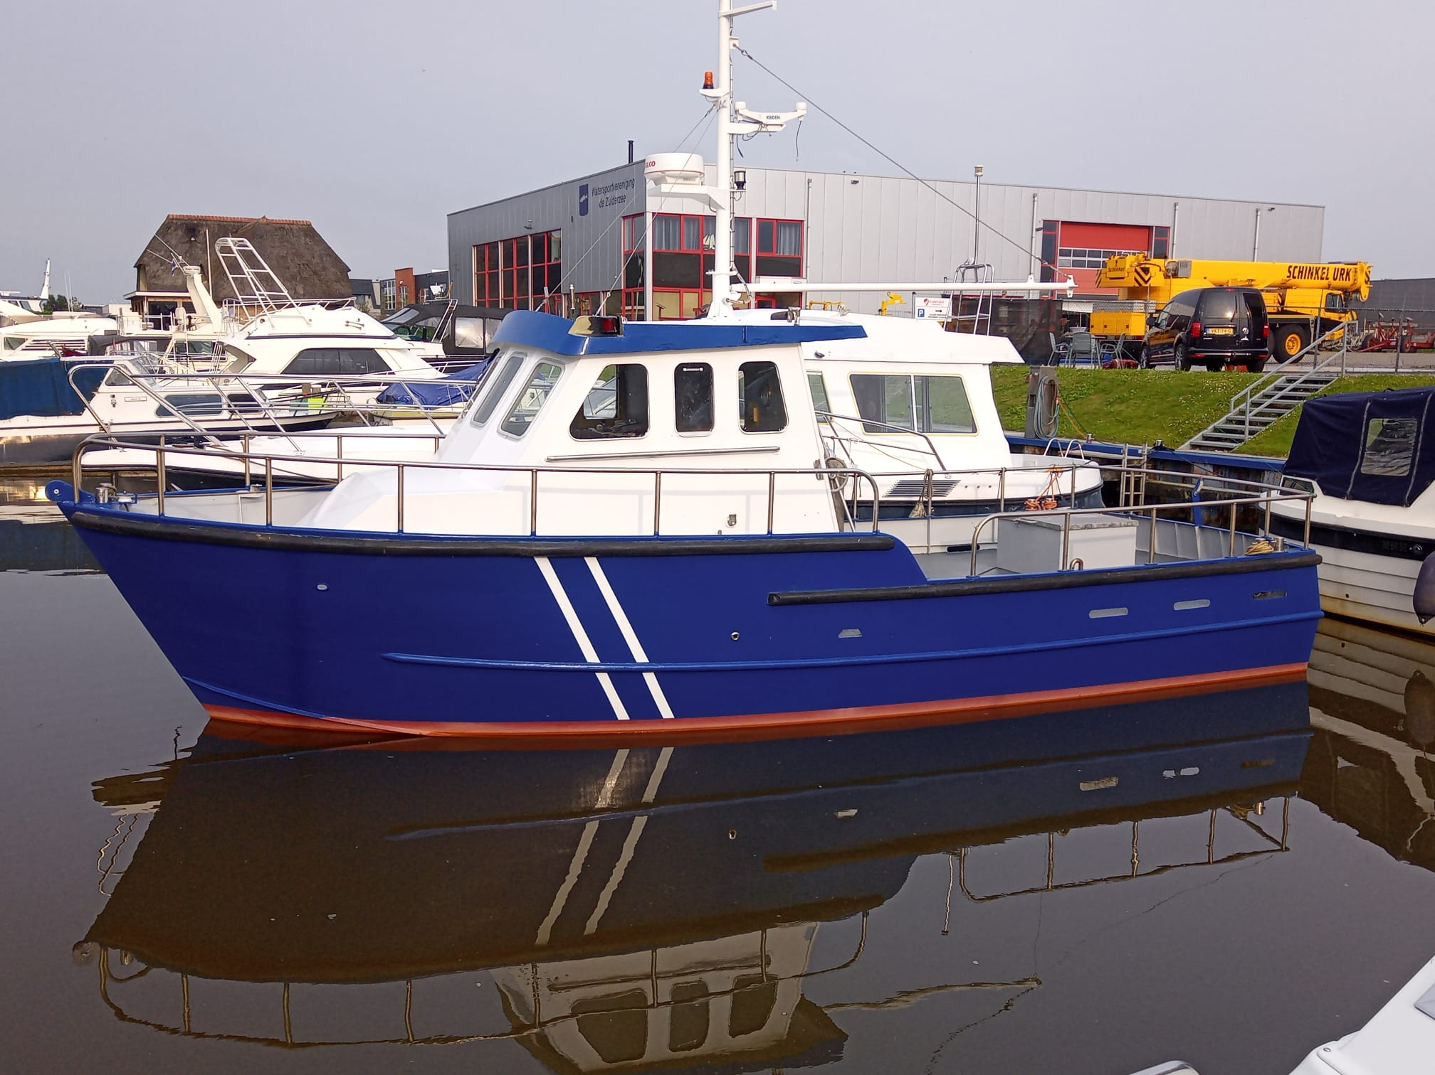

INFORMATIE / INFORMATION

TYPE / TYPE: | VISKOTTER
AFMETINGEN/DIM.: | 9.45m x 3.36m
MOTOR/ENGINE: | DAF 575
WERF/SHIPYARD: | ONBEKEND
VISRECHTEN / RIGHTS | GEEN

ASKING PRICE / PRIJS OP AANVRAAG

MORE INFO TEL + 31 (0) 525 - 681101
OR COME AND SEE US AT J.P. BROEKHOVENSTRAAT 28 8081 HC ELBURG THE NETHERLANDS
www.esbship.nl / info@esbship.nl

ALGEMEEN / GENERAL

Type / Type: | Viskotter | Type / Type: | DAF 575 ( 3500 draaiuren)
Lengte over alles / Loa: | 9.45m | Bouwjaar / Build:
Lengte waterlijn / lo bpp: |  | PK / HP: | 88 PK
Breedte / breath: | 3.36m | Lieren / Winch: | Verhaalkop hydraulisch
Diepgang / Depth: | 1.35m | Generator 1 / Generator 1:
Indeling / Partition: | Hoofddek, dekhuis, voorpiek, motorkamer, logies en achterdek.  (nieuw ingetimmerd, incl. bed en stoffering 2024) | Generator 2 / Generator 2:
Bruto Ton. / Tonnage Gros: |  | Koppeling / Gearbox:
Netto Tonnage / Tonnage Net. |  | Besturing / Steering: | hand hydraulisch
Bouwjaar / Year of building | 1991 | Brandstof / Fuel | Diesel
Registratie / Registration: |  | Brandstoftanks / Fueltanks: | 2
Materiaal / Material: | Staal | Elektr. Inst. / Electr. Ins.: | 12V en 24V
Visnummer / Fishnumber: |  | Walstroom / Shorepower: | ja
Landreg. / Country Reg.: | NL | Boegschroef / Bowprop.: | Nieuw inlaten bouwen (Vetus 65KGF 2024
Alg. Licentie / Lic General: |  | Schroef / Propellor.:

NAVIGATIE / NAVIGATION

Kompas / Compass: | GPS Kompas | Radar 1 / Radar 1: | ja
Dieptemeter / Echosounder: | Raymarine | Radar 2 / Radar 2:
Auto. Piloot / Auto Pilot: |  | Zender / Main Sender:
Marifoon / VHF: | ja | Plotter / Plotter: | ja
Navigator / Navigator: | ja | Extra 1 / Extra 1:
Wacht alarm / Watch alarm: | nee | Extra 2 / Extra 2:
GPS / GPS: | ja | Extra 3 / Extra 3:

MASTEN / MASTS / HUISHOUDELIJK / DOMESTIC

Masten / Mast: | Ja | Ankerlier / Anchorwinch: | ja
Gieken / Beams: | Ja | Extra / Extra:
Drinkwater / Freshwater: | Ja, rvs tank | Bem. verblijf / Crewscomp | Ja
Watertank / Watertank: | 1 | Kombuis / Galley: | ja
Boiler / Boiler: | nee | Kooien / Sleeping comp.: | Ja, 2 tot 4 pers
Toilets / Toilets: | Ja | Headroom/Stahoogte: | 2 meter
Douche / Shower: | Nee | Interieur / Interior:
Extra 1 / Extra 1: |  | Extra 2 / Extra 2:

Extra / Extra : | - Motor: Nieuwe verstuivers, V-riemen, impeller, olie en filters 2025  - Nieuwe gashendel met kabels 2024  - Nieuwe stopkabel 2024  - Nieuwe accu’s, start en verlichting en op de generator  - Generator voor eigen stroomvoorziening, te starten in de brug.  - Nieuwe navigatieverlichting 2024  - Marifoon vernieuwd  - Onderwaterschip: knip&scheerbeurt met anodes in 2024/2025  - Nieuwe WC (Johnson) 2024  - RVS relingen en bolders.  - Buitenbesturing (incl. boegschroef bediening buiten 2024)  - Hydraulische verhaalknop.

Beschikbaar / Available :

De Elburger Scheepsbemiddeling BV
Postbus 104, 8080 AC Elburg the Netherlands tel. +31-525 681101

De Elburger Scheepsbemiddeling B.V. give notice that: these particulars do not constitute part of an offer or contract: they are for the guidance only of prospective purchasers and must not be relied upon as statements of fact: the descriptions provided herein represent the opinions of the author and whilst given in good faith should not be construed as statements of fact: nothing in these particulars shall be deemed a statement that the vessel is in good condition or otherwise nor that any installations or equipment or component parts thereof are in good working order. All prospective purchasers are advised to engage the services of a Qualified Marine Surveyor experienced in this particular type of vessel

De Elburger Scheepsbemiddeling B.V. geeft hierbij aan dat dit document uitsluitend bedoeld is als een informatie document die door ons is opgesteld naar beste weten en vertrouwen. De auteur van dit document kan op generlei wijze aansprakelijk worden gesteld voor de inhoud van dit document. Er kan op generlei wijze aanspraak gemaakt worden op de conditie van de beschreven onderdelen, elektronica, technische installatie, of het vaartuig. Iedere potentiële koper wordt aangeraden om een gekwalificeerde inspectie op het vaartuig te laten plaatsvinden.

